Бросовый материал — это все то, что можно было без жалости выкинуть, а можно и использовать, дав волю безграничной детской фантазии.

«Каждое дитя в известной степени гений, а каждый гений до некоторой степени дитя». Эта знаменитая цитата из Шопенгауэра нуждается в разъяснении. В чем гениальность ребенка? И где эта естественная детская гениальность проявляет себя? Главное качество гения — видеть вещи и события дальше их обыденного и общепризнанного значения. Именно в этом смысле каждый ребенок – гений! Но детская гениальность, увы, ограничена. Ребенку не хватает знаний о свойствах вещей и явлений. Но каждому родителю под силу сохранить каплю гениальности в ребенке. Для этого достаточно дать возможность проявиться и утвердиться детскому творчеству, признать его как уникальное, требующее уважения явление.

Азарт родителей, способен заразить самого пассивного ребенка, а честное участие в процессе изобретательства, сделает взрослого менее критичным к выдумкам ребенка. Если ваш юный коллега продолжает с интересом наблюдать за вами, ничего не предлагая сам, попробуйте показать ему простую поделку и тут же спрячьте ее. Пусть попробует повторить. Наверняка он сделает что-нибудь по-своему, включить фантазию придется, — это неотъемлемое свойство бросового материала.

Мы перестаем замечать мусор под ногами, спокойно мы выкидываем, казалось бы, совершенно ненужные нам предметы, не подозревая, что это хороший поделочный материал: пустые емкости из-под шампуней, пробки, крышки и т. д. Перечень таких материалов довольно большой. Из него можно сделать игры и оригинальные игрушки для малышей, украшения для интерьера, сувениры и подарки, различные приспособления, которые всегда найдут практическое применение.

Поделки из бросового материала является прекрасным средством для развития умственных способностей, эстетического вкуса, конструкторского мышления, выдумки и фантазии. Конечно, все это можно приобрести, но изделие, сделанное своими руками, намного ценнее покупной вещи.

Развивать творчество и воображение детей можно по-разному, в том числе работа с подручными материалами, которая включает в себя различные виды создания образов предметов из ткани, природного и бросового материалов. В процессе работы с этими материалами дети познают свойства, возможности их преобразования и использование их в различных композициях. В процессе создания поделок у детейзакрепляются знания эталонов формы и цвета, формируются четкие и достаточно полные представления о предметах и явлениях окружающей жизни.

Дети учатся сравнивать различные материалы между собой, находить общее и различия, создавать поделки одних и тех же предметов из бумаги, ткани, коробок, бутылок и т.д. Создание поделок доставляет детям огромное наслаждение, когда они удаются, и великое огорчение, если образ не получился. В то же время воспитывается у ребенка стремление добиваться положительного результата. Необходимо заметить тот факт, что дети бережно обращаются с игрушками, выполненными своими руками, не ломают их, не позволяют другим испортить поделку. Работа с такими материалами способствует развитию конструкторской деятельности детей. С помощью различных инструментов они учатся обрабатывать и соединять детали из различных материалов, узнают их свойства, что содействует развитию их воображения, техническим навыков. Работа с разного рода материалами расширяет круг знаний детей об окружающем мире. Эта тема неисчерпаема. Можно бесконечно придумывать новые роли для старых вещей, которые нас окружают, и дело не в богатстве или в бедности, дело в нравственном к ним отношении.

**Требования к работе с бросовым материалом:**

* Поделкииз бросового материала могут иметь разное назначение: для игр детей, для украшения интерьера группы, но все они должны быть безопасными для детей***(не токсичными, не вызывать аллергий)*;**
* Тщательно промытыми и высушенными;
* Доступным в обработке ***(вырезаться, протыкаться, склеиваться)*;**
* Правильно распределять время работы в сочетании с кратковременным отдыхом;
* Продумывать тематику предстоящей поделкис учетом имеющихся навыков и умений;
* Процесс труда должен вызывать у детей только положительные эмоции;
* Дети должны быть уверены в помощи родителей, если у них возникают какие-либо трудности с выполнением работы.

Если работа требует сложных манипуляций в подготовительной стадии, например, проколоть отверстия нагретым шилом, необходимо, чтобы эту предварительную работу выполнил взрослый. Бросовый материал интересны в работе, помогут развивать творческое мастерство, сенсомоторные реакции, что является немаловажным при подготовке детей к школе.

**Что можно сделать из бросового материала:**

1.Обычный упаковочный картон. Если намочить и снять один слой бумаги, получится гофрированный слой плотного картона. Разрезав его на полоски, можно создать удивительные картины, панно, витражи. Для выполнения работы понадобится клей ПВА и ножницы и немного фантазии, по нанесенному карандашом рисунку выкладываются полоски картона.

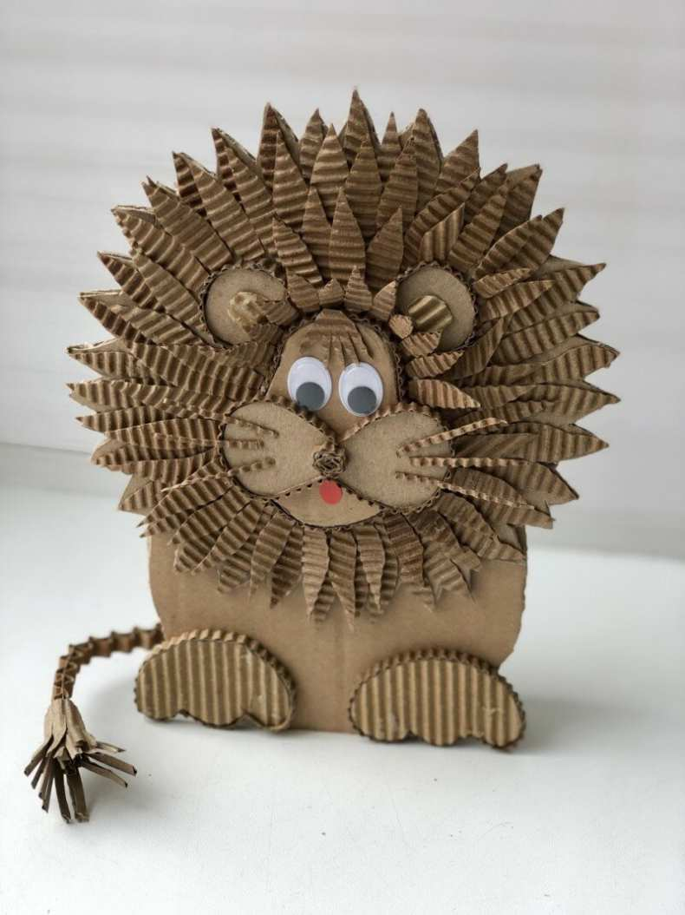 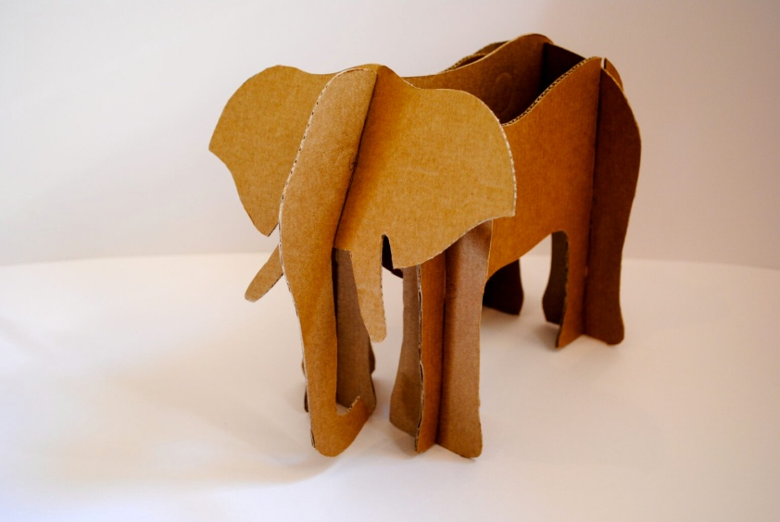

2.Упаковки из-под чая, коробки из-под зубной пасты и т. д. в умелых руках превращаются в забавных зверушек, домики, роботов, мебель и многое другое.

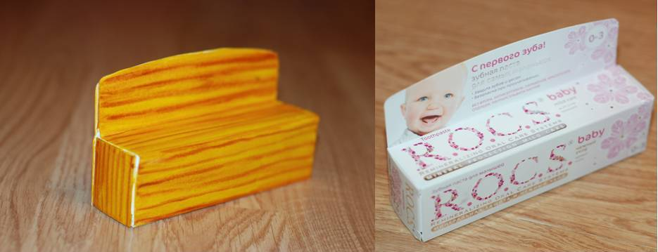 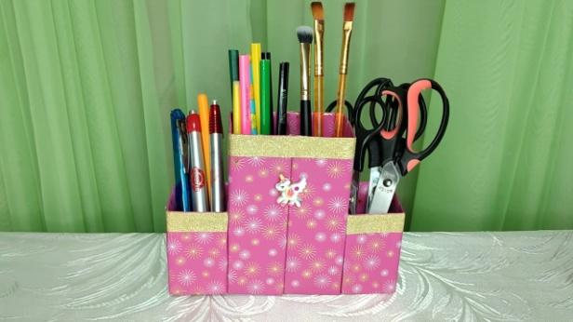

Можно сделать интересные подставки под карандаши и телефоны, главное проявить интерес к этой работе и дети сами придумают множество вариантов этих поделок.

3.Баночки из-под кофе превращаются в фигурную мебель, подставки под карандаши и цветочные вазы. Правда, при работе с этим материалом нужно обязательно участие взрослых и соблюдение определенных правил техники безопасности, чтобы дети не поранились об острые края жести.

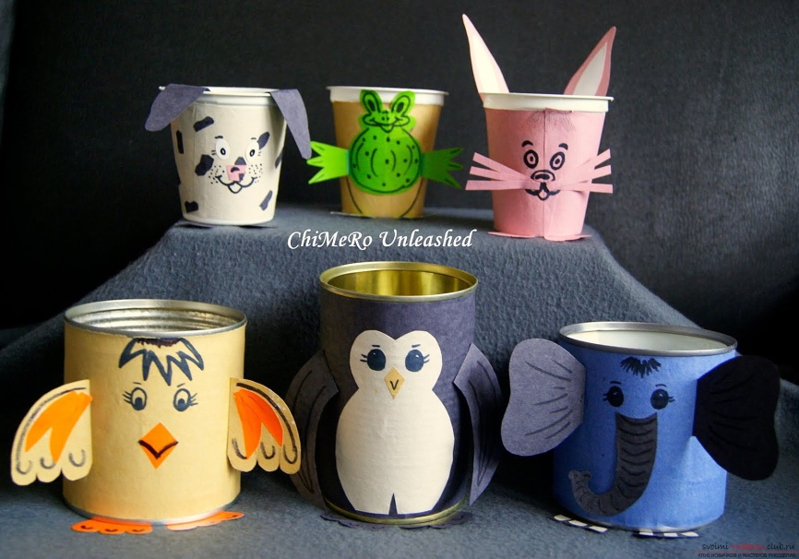

4.Обычные пластиковые бутылки. Они сейчас выпускаются разных размеров, форм и расцветок. Их широко используют в детских садах для оформления детских площадок, народные умельцы строят из них теплицы и изгороди, делают умывальники, кормушки для птиц и многое другое.

Цветы, из квадратика пластиковой бутылки вырезается определенная форма, а над огнем свечи ей придаются очертания задуманного цветка. Закрепляться цветы могут на проволоке, деревянных шпажках, можно добавить бусинки и цветную бумагу в оформлении цветов. Из бутылок можно изготовить также подставки под варенье, вазы для цветов.

Чудесные пальмы получаются из зеленых и голубых пластиковых бутылок.

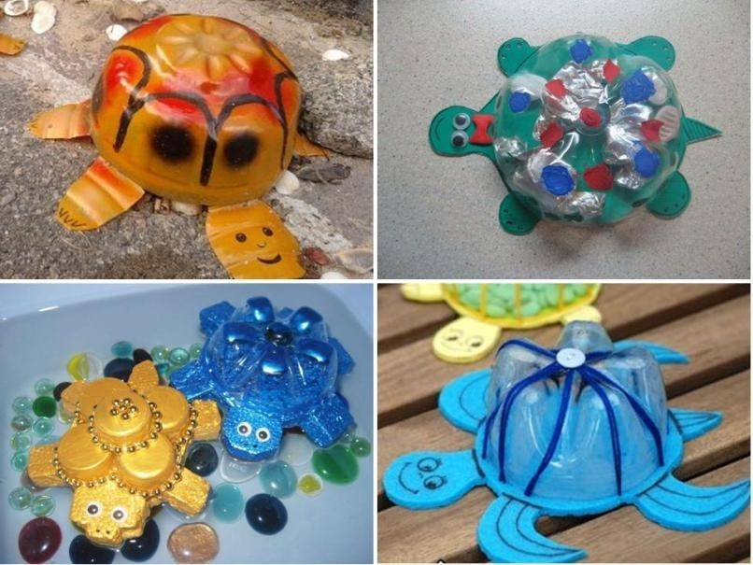 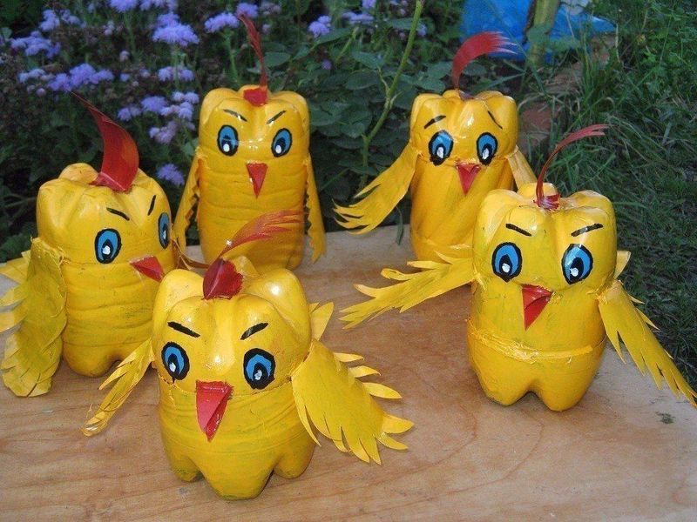

5.На новогодние праздники наши дети получают подарков и конечно в каждом подарке киндер-сюрпризы, капсулы их очень удобны в обработке. С маленькими детьми можно мастерить различных зверюшек, а с детьми постарше — цветы.

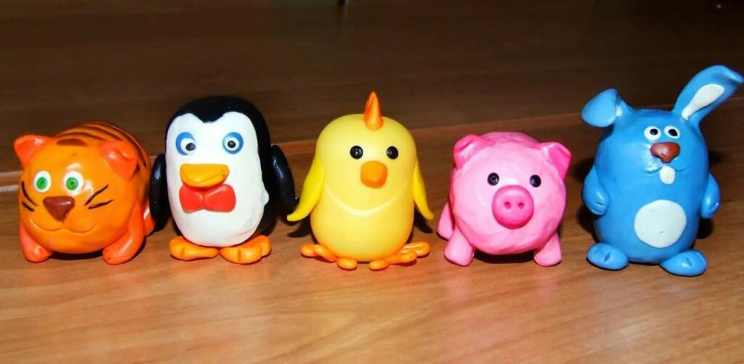

6.Прекрасный материал для творчества — яичные ячейки: цветы, рамки, вазы для цветов. Работа с этим материалом посильна воспитанникам любого возраста и поэтому доставляет много радости.

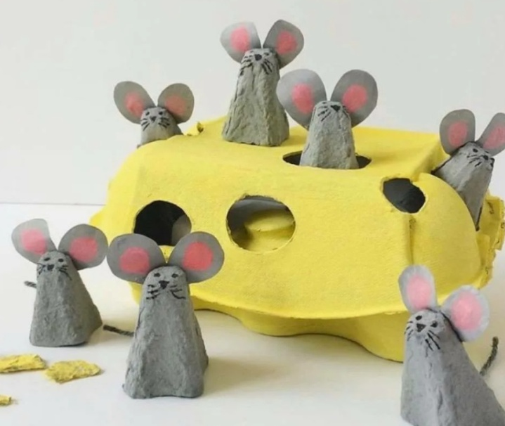 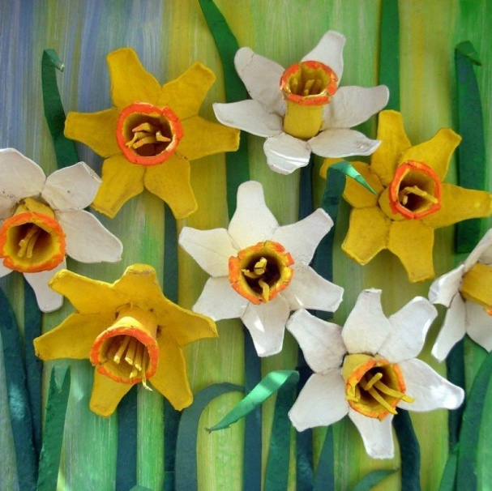

7.Много напитков производят в оригинальных стеклянных бутылках, из этого материала можно создать вазы для цветов. Для работы используем различные шпагаты, краски по стеклу, салфетки, газетные трубочки.

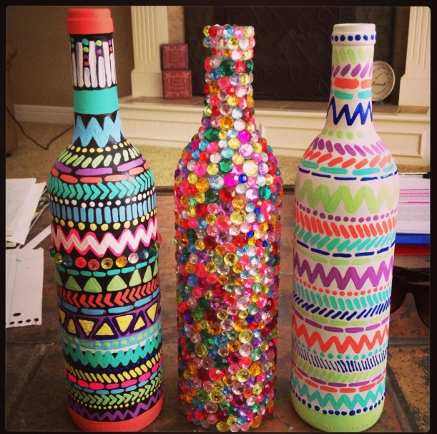

8. Эпоха CD осталась в прошлом, и теперь о ней напоминают только стопки старых дисков, которые вряд ли когда-то пригодятся вам, именно поэтому можно придумать несколько оригинальных идей, какие могут получиться**поделки из дисков своими руками**. Это не только интересный вариант для украшения дачного дома или садового участка, но и веселое времяпровождение всей семьей. А представленные идеи могут заинтересовать как взрослых мастериц, так и деток самых разных возрастов.

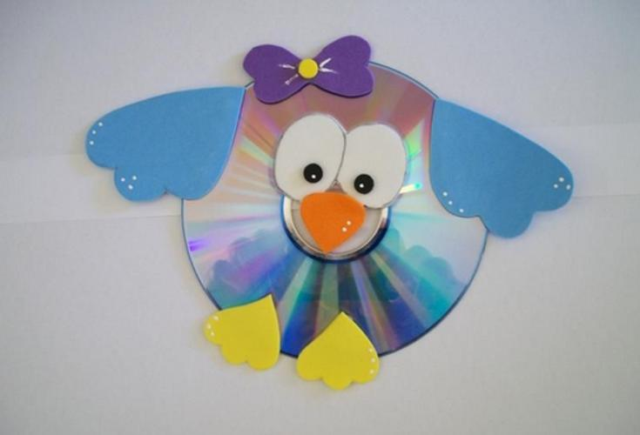 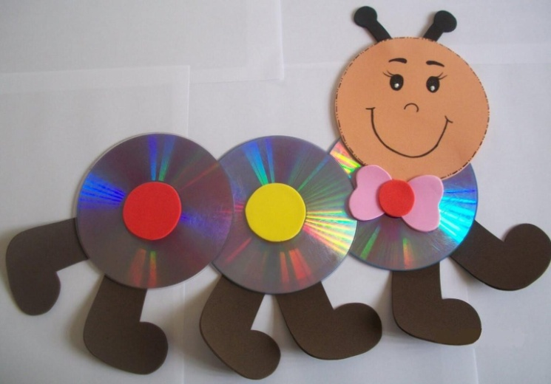

9. Картонные втулки, остающиеся от туалетной бумаги, — это готовые заготовки для изготовления каких угодно поделок: зверей и птиц, сказочных персонажей, «актёров» настольного мини-театра; ракет, грибочков, кактусов; ёлочных игрушек и элементов декора. А туалетная бумага — отличное сырьё, «строительный материал» для папье-маше. Что характерно и немаловажно, мастерить из картонных втулок — занятие не только приятное, но и довольно простое. С этой задачей охотно и с удовольствием справятся даже младшие дошколята.

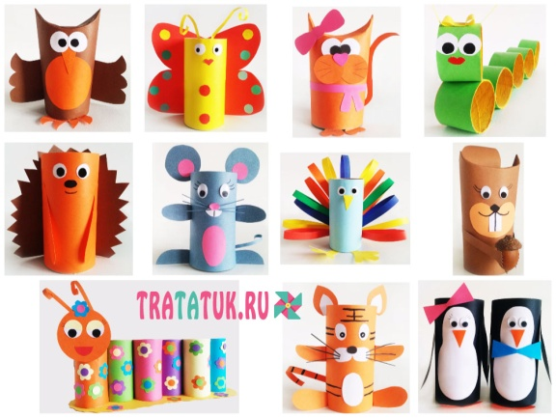 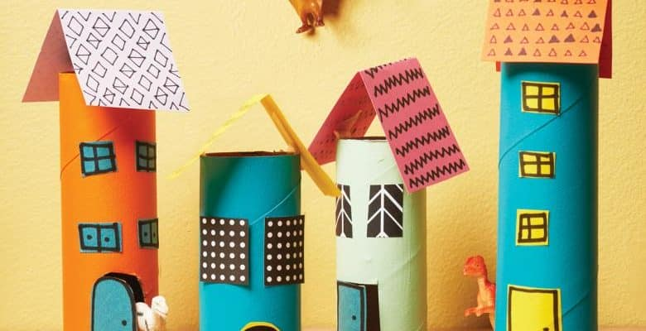

Работа с бросовым материалом не только помогает детям приобрести навыки работы с различными материалами, не только развивает их творческий потенциал, но что самое главное она учит беречь родную природу, воспитывает бережливость, развивает фантазию и воображение детей.

При работе с бросовым материалом дети не боятся испортить дорогостоящий материал, они могут экспериментировать, пробовать различные техники и приемы обработки материала. Часто идеи рождаются уже в работы, сам материал подсказывает решение и пути выполнения поставленной задачи.

Дважды подумайте, прежде чем выбрасывать в мусор не нужные или старые вещи. Весь этот, казалось бы, хлам, может стать прекрасным материалом для создания оригинальных, изящных поделок, декоративных украшений и необычных элементов для обогащения домашнего интерьера, и даже самодельных детских игрушек. Из такого бросового материала получаются красивые поделки своими руками. Поэтому не стоит сдерживать свою фантазию, надо использовать всё, что найдётся под рукой!

**Ищите необычное применение ненужным предметам!**

Ссылки на источник: <https://infourok.ru/konsultaciya-dlya-roditelej-podelki-iz-brosovogo-materiala-6240872.html>

<https://www.maam.ru/obrazovanie/podelki-iz-tualetnoj-bumagi>

<http://www.youtube.com/watch?v=r9cu6Q1FpRA>